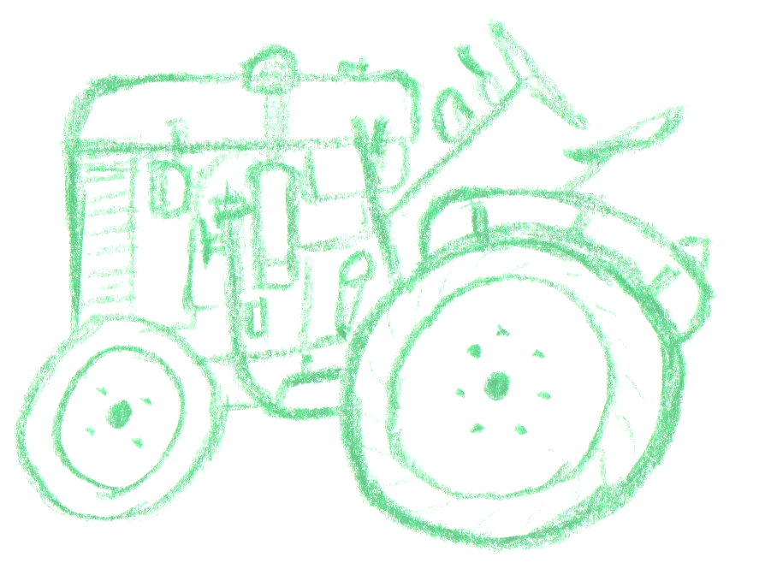
7.

Výstava historických traktorů
a zemědělských strojů

Volšovy

26.7. a 27.7. 2014

Oba dny po celý den.

Všichni příznivci jsou zváni

